Relatório das alterações
Trabalho de Padrões de Software
2014.1
(aluno Riccardo Campisano)
As alterações, aplicadas ao projeto fornecido para este trabalho, podem se dividir em:
1 Estruturais 1
2 Modelagem 3
3 JPA 3
4 Genéricas 4
5 Operações de sistema 4

Estruturais
As modificações estruturais envolvem o próprio projeto do eclipse, as bibliotecas e os arquivos de configuração do sistema. O sistema de versionamento git foi utilizado, de forma que tem traços de todas as alterações.
O arquivo de configuração log4j.properites foi adicionado para que fosse possível acompanhar o output do programa. O arquivo applicationContext.cml foi alterado para conter todos os beans necessários (classe de DAOs, domínios, serviços, repositórios). Também foi alterado o arquivo persistence.xml, para que contivesse todas as classes de domínio. Além disso, nesse mesmo arquivo foi alterada a configuração da persistência, para que passasse a utilizar o HSQL embedded ao invés do Postgresql. Para que isso fosse possível, foi adicionada a biblioteca hsqldb.jar. Foi adicionada também a bilbioteca jstl-1.2.jar que facilita o uso de código procedural nos arquivos .jsp.
Para testar o framework Spring-mvc, as bibliotecas do framework spring forama atualizadas para a versão 4, adicionando aquelas relacionada à WEB. Com isso, foi possível alterar a configuração do arquivo web.xml para usar o servlet DispatcherServlet fornecido pelo Spring, tornando esse componente responsável para gerenciar todas as requisições mapeando o percurso '/'. Um outro arquivo, springweb-servlet.xml, foi adicionado para configurar um outro componente do framework para que permitisse redirecionar as requisições para os arquivos .jsp, .css e .js (este último tipo não foi utilizado).
Com isso, foi possível adicionar um novo controller para que enviasse as requisições para a nova classe AvaliacaoTurmaService, que implementa as operações de sistema do caso de uso.

Modelagem
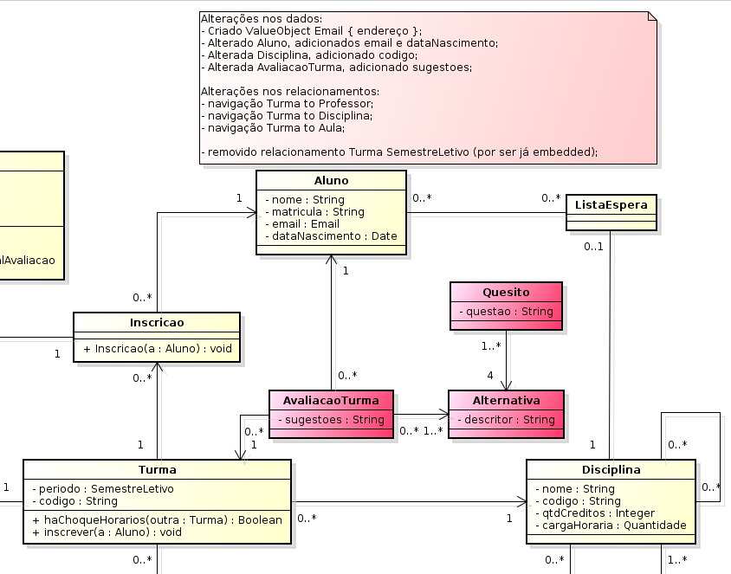

JPA
Uma das primeiras alterações aplicada foi revisar cada classe de domínio para assegurar que respeitem as características requiridas pelo JPA. Foram adicionados construtores padrões privados, anotações @Entity e @Id com @GeneratedValue, além de alguns getters faltantes. Os membros foram marcados como privados. No que diz respeito aos repositórios, os membros dão foram marcados como @Autowired quando isso não erá já configurado. O mesmo vale para os serviços que possuem membros do tipo repositório, estes foram marcados como @Autowired.
A classe Turma teve o membro inscrições alterado para que fosse inicializado na instanciação do objeto. Além disso, a anotação @OneToMany foi alterada definido o atributo cascade como ALL, alteração necessária para persistir turmas que fizesses inscrições.

Genéricas
TurmaDaoJpa foi implementado utilizando GenericDaoJpa<Turma>
TurmasCursadasService foi movido de dominio para service
O membro ano da classe SemestreLetivo foi passado ao tipo Integer para que fosse similar às outras classes.
A classe Email foi alterada implementando os métodos hashCode e equals da forma que foi mostrado em sala de aula.
A classe de importação foi implementada e, junto as classes de teste, foi adicionado um timeout que evita o problema percebido que causava a falha de completamento de escritura na base de dados.

Operações de sistema
Após das mudanças estruturais, foi possível implementar as operações de sistema. Um primeiro controller foi adicionado para mostrar uma pagina Home de exemplo, a partir da qual é possível solicitar o início do caso de uso. Após disso, um formulário solicita que o usuário informe sua matrícula. Ao informar a matrícula, a operação solicitaAvaliacaoMatricula é chamada, avaliando a existência do usuário e retornando a lista de turma que ele está cursando, mostrando quais já foram avaliadas a quais podem ser avaliadas. Ao click sobre uma turma, a operação de sistema solicitaAvaliacaoTurma é chamada informando a turma e obtendo a matrícula do usuário pela sessão de sistema. A operação avalia que o usuário exista e que a turma informada possa ser avaliada, e retorna a lista de questões e respostas possíveis para o usuário. O usuário seleciona as respostas e aciona o envio, chamando a operação de sistema avaliaTurma, enviando a turma e a lista de respostas escolhidas. A operação verifica novamente o usuário, que a turma possa ser avaliada e que as respostas sejam de acordo com as requeridas, gravando dessa forma a resposta do usuário. O sistema mostrará novamente a lista de turmas a serem avaliadas.
Com isso, foram criadas as classes AvaliacaoTurmaController e AvaliacaoTurmaService, além dos repositórios e DAOs necessários.

